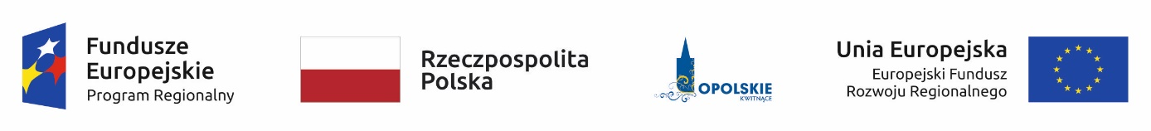
Ozimek, 27.11.2018r.

INFORMACJA Z OTWARCIA OFERT
Działając na podstawie art. 86 ust. 5 ustawy Prawo Zamówień Publicznych informuje się, że w dniu 27.11.2018 o godz. 10:15 podczas otwarcia ofert na zadanie pn:
„Przeprowadzenie audytu zgodności z KRI oraz audytu penetracyjnego zgodnie z rozporządzeniem Rady Ministrów z dnia 12 kwietnia 2012 roku w sprawie Krajowych Ram Interoperacyjności, minimalnych wymagań dla rejestrów publicznych i wymiany informacji w postaci elektronicznej oraz minimalnych wymagań dla systemów teleinformatycznych (Dz. U. z 2017, poz. 2247).
podano do wiadomości obecnych następujące informacje:
- na realizację zamówienia Zamawiający zamierza przeznaczyć 16 000,00 zł brutto.
- na ww. zadanie wpłynęły następujące oferty:

Lp. | NAZWA FIRMY | Razem cena brutto
1 | Volvox Consulting  Ul. Szczyrkowska 8  43-360 Bystra | 15990,00
2 | Polska Platforma Bezpieczeństwa Wewnętrznego  Ul. Słowackiego 17/11  60-822 Poznań | 12177,00
3 | PBSG S.A.  Ul. Szyperska 14  61-754 Poznań | 64 206,00
4 | ProtectIT Sp. z o.o.  Ul. Wróblewskiego 18 lok.606  93-578 Łódź | 10 455,00

BURMISTRZ OZIMKA
/-/Jan Labus

